@RepositoryRestResource

# Démonstration 02 du module 5

|  |
| --- |
| Les objectifs de cette démonstration sont   * Définir des noms de ressources correctes pour Avis et Cours * Définir un path correct pour Avis et Cours |

Contexte

* Poursuivre dans notre deuxième application, qui permettra de gérer les avis des stagiaires.

Déroulement

# CoursRepository

* Ouvrir l’interface CoursRepository
* Poser dessus l’annotation @RepositoryResource avec les paramètres
  + collectionResourceRel = "cours" 🡪 pour le nom de la ressource
  + path="cours" 🡪 pour le path de la ressource

**package** fr.eni.demo.dal;

**import** org.springframework.data.mongodb.repository.MongoRepository;

**import** org.springframework.data.rest.core.annotation.RepositoryRestResource;

**import** fr.eni.demo.bo.clefcomposite.*;

@RepositoryRestResource(collectionResourceRel = "cours", path = "cours")

**public** **interface** CoursRepository **extends** MongoRepository<Cours, CoursId> {

}

## Tester avec Postman

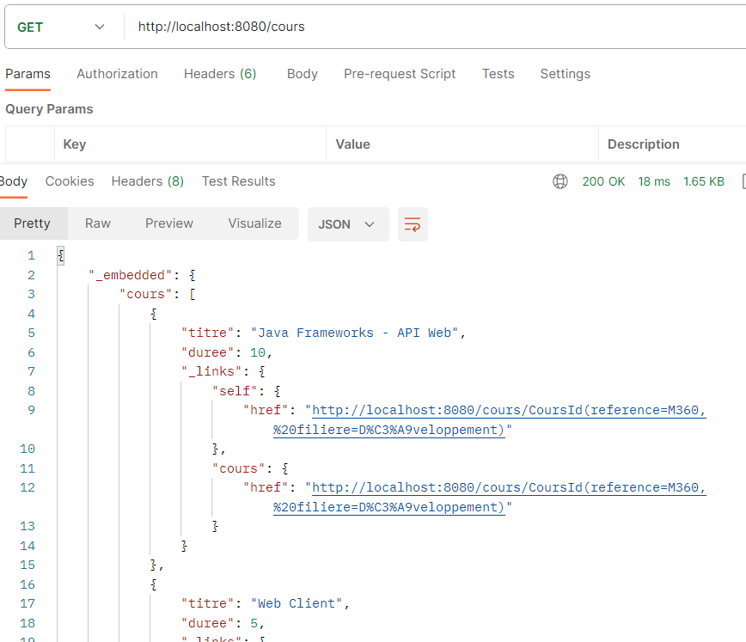

* Toutes les urls sont maintenant avec une racine « cours » pour ce Repository.
* Et le nom de la ressource est bien « cours » aussi.

# AvisRepository

* Modifier AvisRepository pour que les noms de la ressource et dans le path soient : avis

**package** fr.eni.demo.dal;

**…**

**import** org.springframework.data.rest.core.annotation.RepositoryRestResource;

…

@RepositoryRestResource(collectionResourceRel = "avis", path = "avis")

**public** **interface** AvisRepository **extends** MongoRepository<Avis, String> {

}

## Tester avec Postman

* Toutes les urls sont maintenant avec une racine « avis » pour ce Repository